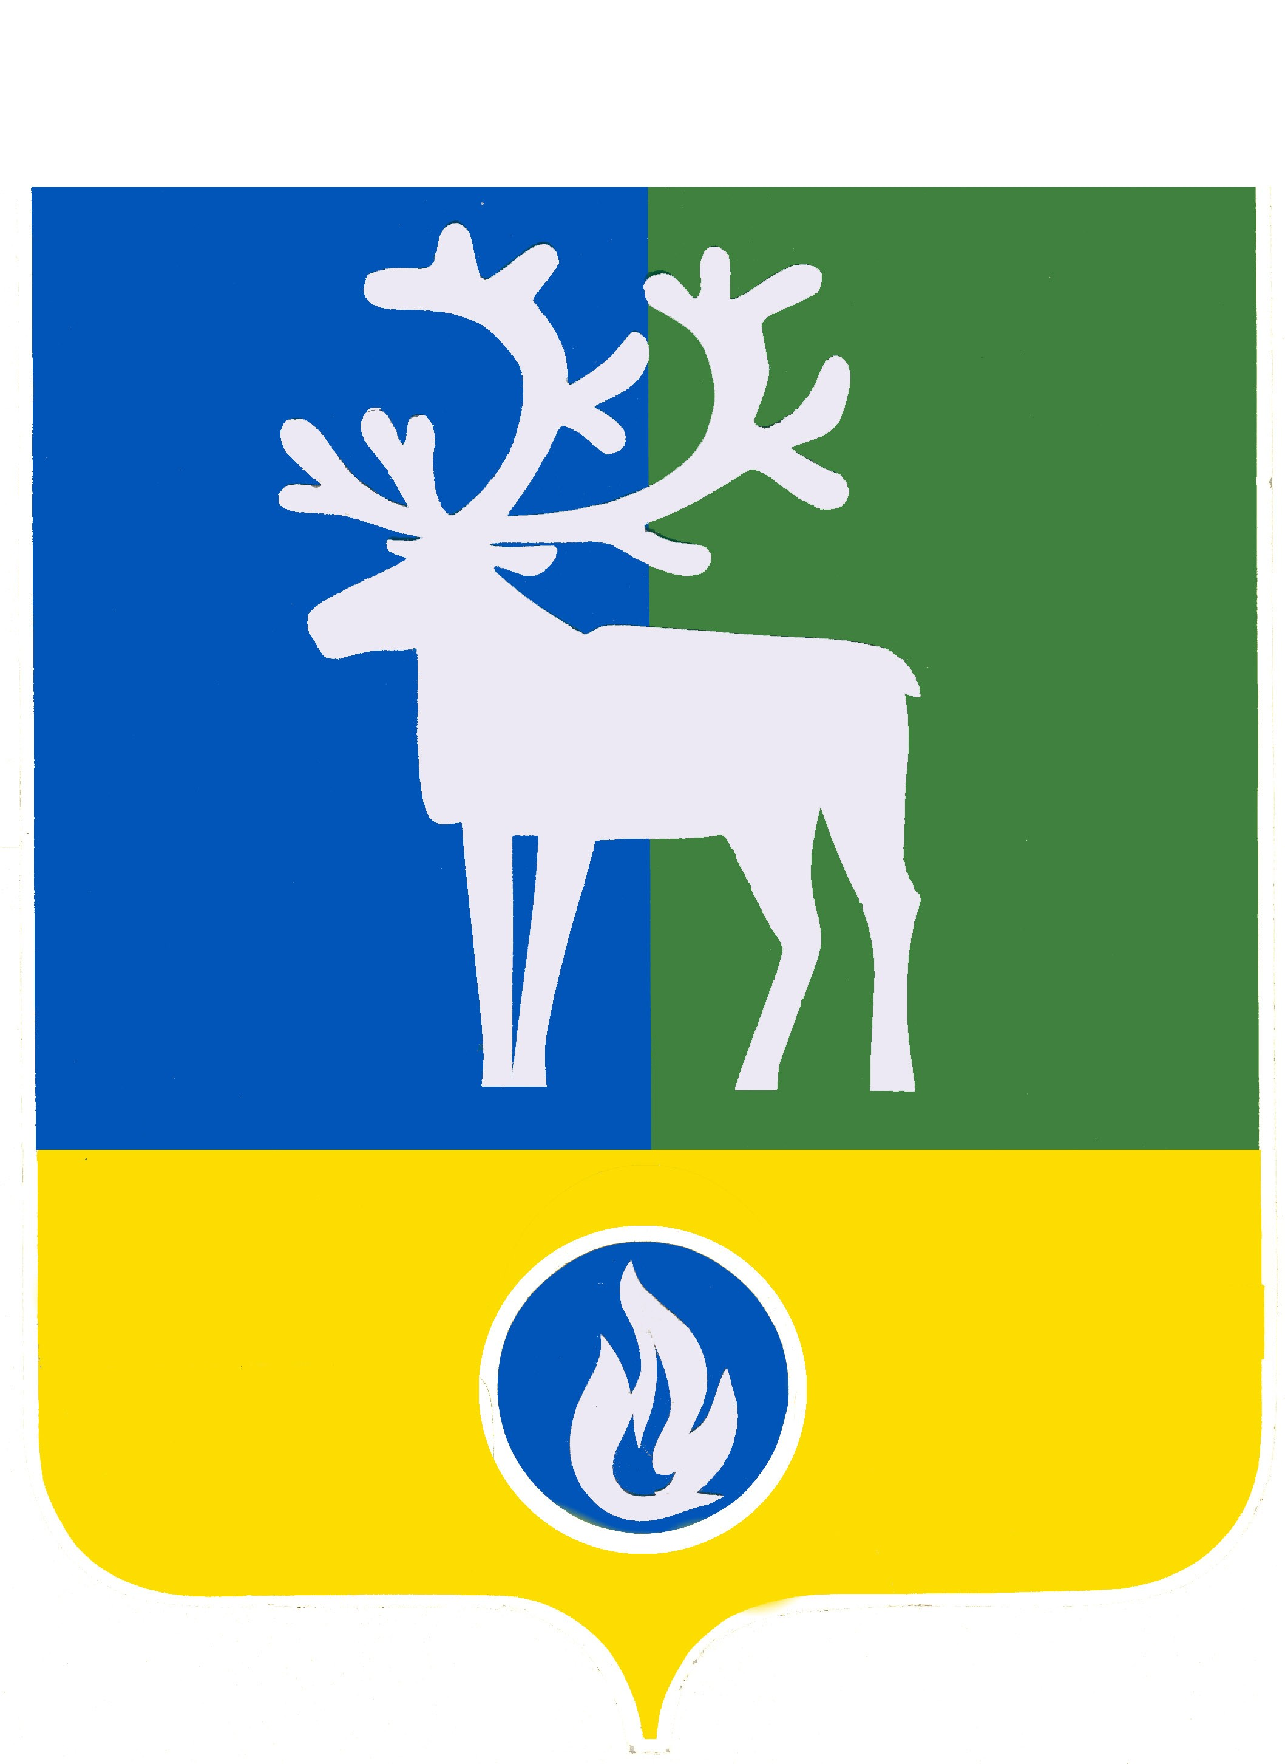

БЕЛОЯРСКИЙ РАЙОН

ХАНТЫ-МАНСИЙСКИЙ АВТОНОМНЫЙ ОКРУГ – ЮГРА

АДМИНИСТРАЦИЯ БЕЛОЯРСКОГО РАЙОНА

ПРОЕКТ

ПОСТАНОВЛЕНИЕ

от «__» декабря 2025 года № ___

О комплексе мер по патриотическому и духовно-нравственному воспитанию молодежи в Белоярском районе на 2026-2028 годы

На основании распоряжения Правительства Ханты-Мансийского автономного округа-Югры от 30 сентября 2025 года № 452-рп «О комплексе мер по патриотическому воспитанию молодежи и духовно-нравственному воспитанию молодежи в Ханты-Мансийском автономном округе-Югре на 2025 - 2028 годы» п о с т а н о в л я ю:
1. Утвердить прилагаемый комплекс мер по патриотическому и духовно-нравственному воспитанию молодежи в Белоярском районе на 2026-2028 годы.
2. Опубликовать настоящее постановление в газете «Белоярские вести. Официальный выпуск».
3. Настоящее постановление вступает в силу после его официального опубликования.
4. Контроль за выполнением постановления возложить на заместителя главы Белоярского района по социальным вопросам Сокол Н.В.

Глава Белоярского района С.П.Маненков

ПРИЛОЖЕНИЕ
к постановлению администрации
Белоярского района
от _______2025 года №

Комплекс мер
по патриотическому и духовно-нравственному воспитанию молодежи в Белоярском районе на 2026-2028 год

№ п/п | Наименование мероприятия | Срок исполнения | Основные исполнители
Кадровое обеспечение
1 | Вовлечение участников специальной военной операции к преподаванию учебного предмета «Основы безопасности и защиты Родины», а также к деятельности патриотических объединений (клубов), функционирующих на базе образовательных организаций Белоярского района | до 22 декабря 2026 года  до 22 декабря 2027 года  до 22 декабря 2028 года | Комитет по образованию администрации Белоярского района (далее – КО),  филиал Государственного фонда поддержки участников специальной военной операции «Защитники Отечества»,  Белоярское городское отделение (инвалидов, семей погибших ветеранов Афганистана) Российского союза ветеранов Афганистана «Рейд»
Совершенствование материально-технической базы
2 | Участие в конкурсах на получение грантов Губернатора | до 22 декабря 2026 года  до 22 декабря 2027 года  до 22 декабря 2028 года | КО
Методическая поддержка
3 | Вовлечение патриотических, ветеранских организаций, в том числе участников специальной военной операции в обучающиеся семинары в сфере патриотического и духовно-нравственного воспитания молодежи | до 22 декабря 2026 года  до 22 декабря 2027 года  до 22 декабря 2028 года | КО
Межведомственное взаимодействие
4 | Проведение заседаний координационного совета по патриотическому воспитанию граждан в Белоярском районе | до 22 декабря 2026 года  до 22 декабря 2027 года  до 22 декабря 2028 года | Комитет по делам молодежи, физической культуре и спорту администрации Белоярского района (далее – КДМ,ФКиС)
Мониторинг и анализ эффективности
5 | Формирование реестра некоммерческих организаций Белоярского района, осуществляющих деятельность в сфере патриотического воспитания детей и молодежи | до 27 февраля 2026 года | КДМ,ФКиС
Всероссийские, региональные и муниципальные проекты и программы
6 | Участие во Всероссийском конкурсе наставников «Быть, а не казаться» | до 22 декабря 2026 года  до 22 декабря 2027 года  до 22 декабря 2028 года | КДМ,ФКиС, КО
7 | Проведение цикла просветительских мероприятий, направленных на патриотическое воспитание молодежи и духовно-нравственное воспитание молодежи | до 22 декабря 2026 года  до 22 декабря 2027 года  до 22 декабря 2028 года | КО
8 | Участие во Всероссийском проекте «Хранители истории» | до 22 декабря 2026 года  до 22 декабря 2027 года  до 22 декабря 2028 года | Местное отделение общероссийского общественно-государственного движения детей и молодёжи «Движение Первых» Ханты-Мансийского автономного округа – Югры (далее – Движение Первых), КО
9 | Проведение муниципальных мероприятий в рамках всероссийского проекта «Без срока давности» | до 22 декабря 2026 года  до 22 декабря 2027 года  до 22 декабря 2028 года | КО, КДМ,ФКиС, Движение Первых
10 | Организация и проведение конкурса по гражданско-патриотическому и духовно-нравственному воспитанию детей и молодёжи для физических лиц | январь-март 2026 года  январь-март 2027 года  январь-март 2028 года | КДМ,ФКиС
11 | Месячник оборонно-массовой и спортивной работы, посвященный Дню защитника Отечества | январь-февраль 2026 года  январь-февраль 2027 года  январь-февраль 2028 года | Комитет по культуре администрации Белоярского района (далее – КК),  КДМ,ФКиС, КО, Движение Первых
12 | Месячник Победы, посвященный годовщине Победы в Великой Отечественной войне | апрель-май 2026 года  апрель-май 2027 года  апрель-май 2028 года | КК, КДМ,ФКиС, КО,  Движение Первых
13 | Реализация проектов, направленных на военно-патриотическое воспитание подрастающего поколения | до 30 декабря 2026 года  до 30 декабря 2027 года  до 30 декабря 2028 года | КК, КДМ,ФКиС, КО, Движение Первых
14 | Проведение Семейного месяца на территории Белоярского района | до 01 июля 2026 года  до 01 июля 2027 года  до 01 июля 2028 года | КК, КДМ,ФКиС, КО
15 | Проведение марафона детства #Детирулят86 | до 30 июня 2026 года  до 30 июня 2027 года  до 30 июня 2028 года | КК, КДМ,ФКиС, КО
16 | Проведение мероприятий, посвященных Дню семьи, любви и верности | до 01 августа 2026 года  до 01 августа 2027 года  до 01 августа 2028 года | КК, КДМ,ФКиС, Движение Первых
17 | Проведение в музеях выставочных проектов и культурно-просветительских программ, направленных на укрепление традиционных российских духовно-нравственных ценностей и их передачу от поколения к поколению | до 30 декабря 2026 года  до 30 декабря 2027 года  до 30 декабря 2028 года | КК
18 | Проведение мероприятий, посвященных истории специальной военной операции на базе музеев | до 30 декабря 2026 года  до 30 декабря 2027 года  до 30 декабря 2028 года | КК
19 | Проведение творческих конкурсов, направленных на сохранение и укрепление традиционных ценностей | до 30 декабря 2026 года  до 30 декабря 2027 года  до 30 декабря 2028 года | КК
20 | Проведение культурно-просветительских мероприятий, направленных на укрепление традиционных российских духовно-нравственных ценностей и сохранение историко-культурного наследия России. | до 30 декабря 2026 года  до 30 декабря 2027 года  до 30 декабря 2028 года | КК, КДМ,ФКиС, КО, Движение Первых
21 | Проведение мероприятий, направленных на укрепление единства многонационального народа Российской Федерации, обеспечение этноконфессионального мира и согласия, профилактику любых форм дискриминации по признакам расовой, национальной, религиозной или языковой принадлежности и предупреждение попыток разжигания расовой, национальной и религиозной розни | до 30 декабря 2026 года  до 30 декабря 2027 года  до 30 декабря 2028 года | КК, КДМ,ФКиС, КО, Движение Первых
22 | Проведение мероприятий в сфере культуры по сохранению и укреплению традиционных российских духовно-нравственных ценностей совместно с религиозными организациями традиционных конфессий | до 30 декабря 2026 года  до 30 декабря 2027 года  до 30 декабря 2028 года | КК
23 | Реализация проекта «Православная книга в библиотеке» | до 30 декабря 2026 года  до 30 декабря 2027 года  до 30 декабря 2028 года | КК
24 | Проведение Дня славянской письменности и культуры | до 30 декабря 2026 года  до 30 декабря 2027 года  до 30 декабря 2028 года | КК
25 | Организация и проведение отборочного этапа (школьный, муниципальный) и участие в региональном этапе Всероссийской военно-патриотической игры «Зарница 2.0» | до 22 декабря 2026 года  до 22 декабря 2027 года  до 22 декабря 2028 года | КДМ,ФКиС, КО, Движение Первых
26 | Организация и проведение мероприятий, приуроченных к памятным датам и дням воинской славы в соответствии с Федеральным законом от 13 марта 1995 года № 32-ФЗ «О днях воинской славы и памятных датах России» (9 мая, 4 ноября, 22 июня, и другие), государственного праздника Российской Федерации в соответствии в Указом Президента Рос сийской Федерации от 2 июня 1994 года № 1113 «О государственном празднике Российской Федерации» | до 22 декабря 2026 года  до 22 декабря 2027 года  до 22 декабря 2028 года | КДМ,ФКиС, КО, КК, Движение Первых

___________________________________

